Лабораторная работа № 4
Код:
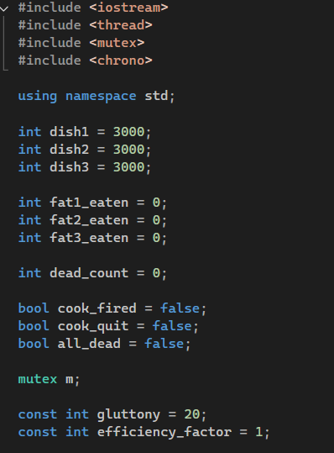
В начале кода объявляются переменные:
- dishi (i=1,2,3) - тарелки с наггетсами (по условию в начале на каждой по 3000)
- fati_eaten (i=1, 2,3) - счетчики того, сколько съел каждый толстяк (для проверки лимита в 10 000).
- cook_fired, cook_quit, all_dead —флаги, которые нужны для понимания, наступил ли какой-то исход или нет.
- mutex m;
- gluttony — коэффициент прожорливости (сколько толстяк съедает за 1 раз)
- efficiency_factor — коэффициент производительности Кука (сколько он кладет на каждую тарелку за 1 раз)
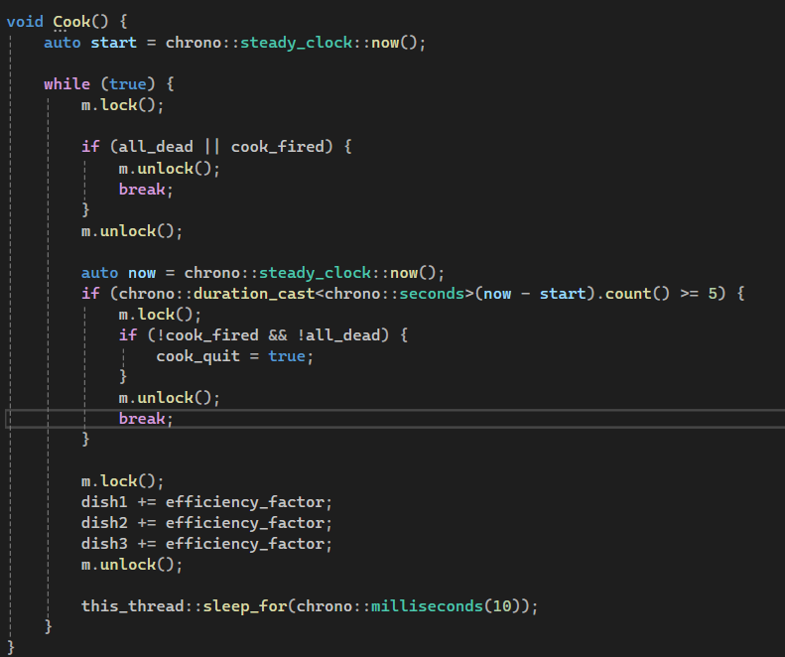
В начале вычисляется время начала обжорства и записывается в переменную start. В цикле проверяется условия: если все умерли (all_dead) или Кук уволился(cook_fired), то завершение мьютекса и конец.
Далее, сохраняется текущее время (now). Если прошло уже более, чем 5 секунд (а в контексте задания, более 5 дней, то Кук увольняется сам):
if (chrono::duration_cast<chrono::seconds>(now - start).count() >= 5) {
m.lock();
if (!cook_fired && !all_dead) {
cook_quit = true;
}
m.unlock();
break;
}
После проверки всех условий Кук «закрывает» замок на все тарелки, чтобы доложить еду:
m.lock();
dish1 += efficiency_factor;
dish2 += efficiency_factor;
dish3 += efficiency_factor;
m.unlock();
Используем this_thread::sleep_for(chrono::milliseconds(10)), чтобы поток Кука приостановился (время готовки новых наггетсов), иначе без этого кук будет мгновенное переполнять тарелки, и толстяки никогда не смогут доесть.
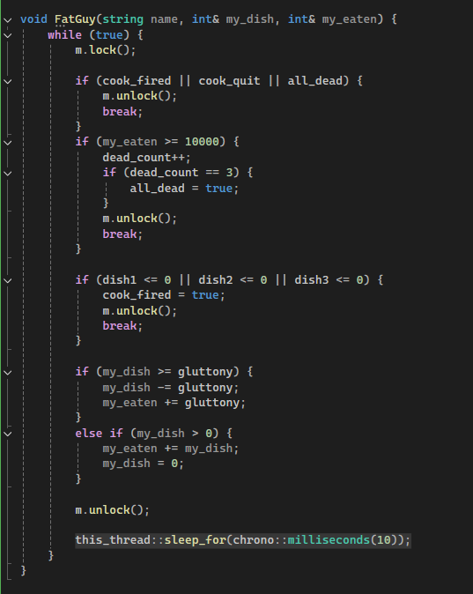
Функция потока каждого толстяка FatGuy. Ей передается имя толстяка, ссылка на свою тарелку и ссылка на количество съеденных наггетсов. В начале проверяется: если Кук уволен, или все умерли, поток перестает работать:
if (cook_fired || cook_quit || all_dead) {
m.unlock();
break;
}
Если толстяк съел больше 10_000, то поток тоже стоит прекратить, тк толстяк лопается:
if (my_eaten >= 10000) {
dead_count++;
if (dead_count == 3) {
all_dead = true;
}
m.unlock();
break;
}
При этом счетчик мертвых += 1.
Если вдруг еда закончилась на какой-то тарелке, надо уволить Кука:
if (dish1 <= 0 || dish2 <= 0 || dish3 <= 0) {
cook_fired = true;
m.unlock();
break;
}
Если на тарелке достаточно еды, он съедает ровно столько, сколько мы ему указали в коэффициенте прожорливости. Если меньше, он съедает остатки и тарелка становится пустой -> Кука увольняют:
if (my_dish >= gluttony) {
my_dish -= gluttony;
my_eaten += gluttony;
}
else if (my_dish > 0) {
my_eaten += my_dish;
my_dish = 0;
}

m.unlock();
this_thread::sleep_for(chrono::milliseconds(10));
Также добавляем время жевания в последней строчке.
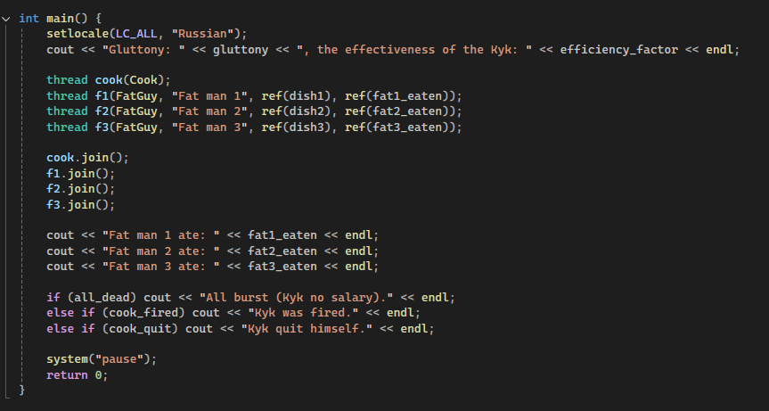
Запускаем всех толстяков и выводим результат.
Для синхронизации доступа к общим ресурсам (тарелкам с наггетсами) используется мьютекс mutex. Перед каждой операцией изменения количества наггетсов поток захватывает мьютекс (m.lock()). Это обеспечивает взаимное исключение: пока один Кук добавляет в тарелки наггетсы, Толстяки блокируются и ожидают. После завершения поток освобождает мьютекс (m.unlock()), позволяя следующему потоку начать работу. Это предотвращает состояние гонки.
Подбор значений для различных исходов:
- Кука уволили (gluttony = 20, efficiency_factor = 1). Толстяк съедает 20 наггетсов, а Кук добавляет 1 -> тарелка очень быстро опустеет.
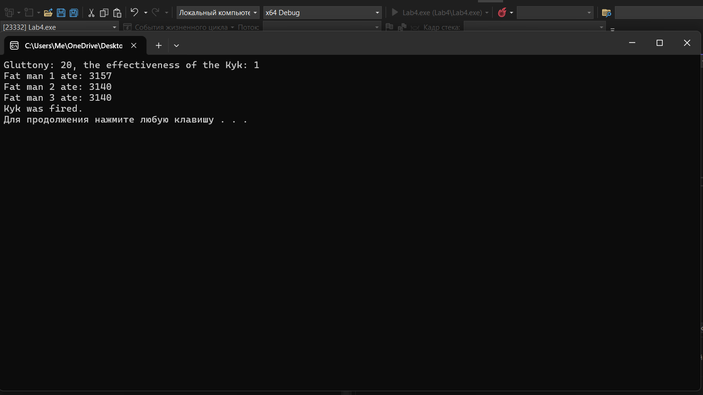
- Кук не получил зарплату (gluttony = 100, efficiency_factor = 120)
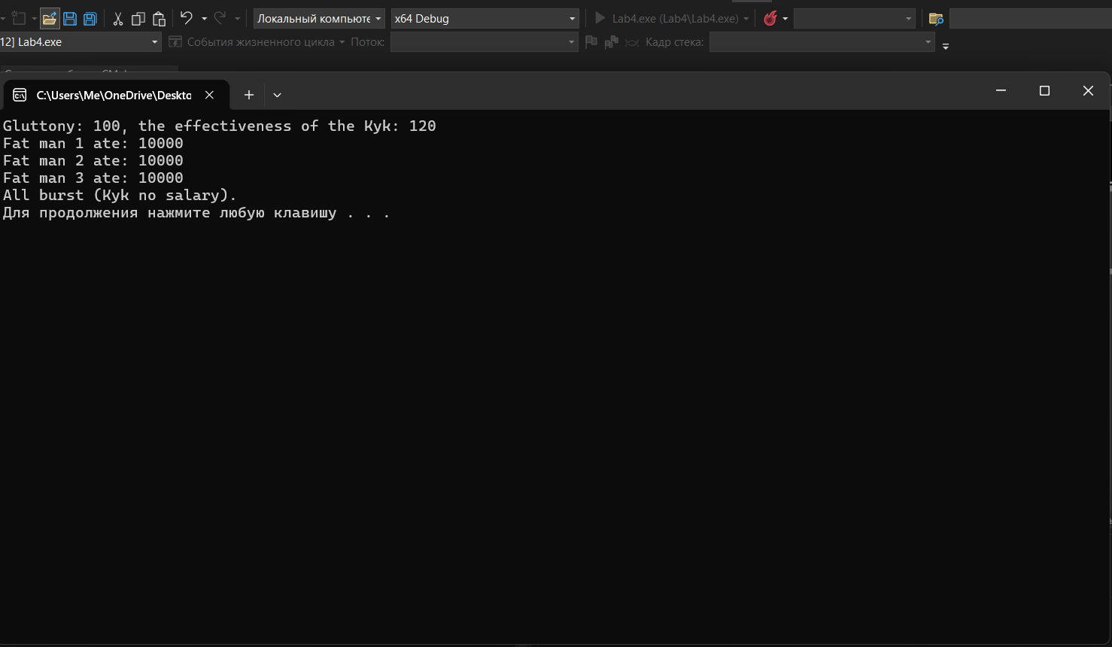
- Кук уволился сам (gluttony = 1, efficiency_factor = 3)


